**OEM 版编程卡功能不变，显示内容修改**

OEM版本

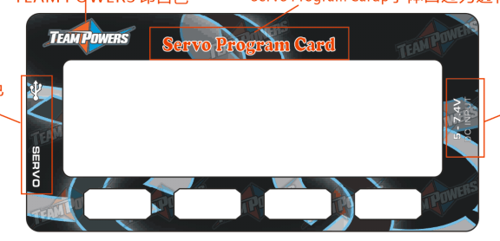

A.開機劃面:

Welcome To

Team Powers

B. 编程卡显视編號如: V1.2 S1550L1-00

C. 参數更改和預設值, 按回英文大細寫更改.

1. Max Power 10

2. TurnBoost 6

3. Dead Band 1

4. ResponseLv 1

5. Max Torque 6

6. TurnBrake 10

7. CenterAdjust 0

8. Soft Start N

9. UpLoadData

10. DownLoadData

11. ResetDefault

D. Information 顯示LCD 咭版本號:

Servo Program Card V1.0

E.同时在PC上显视菜单作修改和LOGO

F.型号参数对应

12000=S1550L1 (矮身舵機, 無刷)=POWER HD原S15参数

12100=S1550X1 (標準舵機, 無刷)=POWER HD原原S25参数

04221=D1305L1 (矮身舵機, 空心杯, 半金屬) =POWER HD原D12参数

04321=D1305L2 (矮身舵機, 空心杯, 全金屬) =POWER HD原D12参数

04421=D1305X1 (標準舵機, 空心杯, 全金屬) =POWER HD原D12参数M8参数

OEM 小图标LOGO PC 端软件小图标

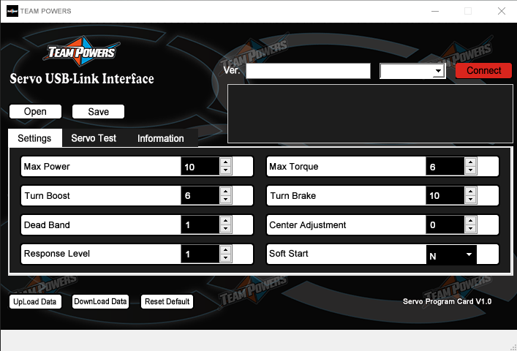

界面内容

背景底图

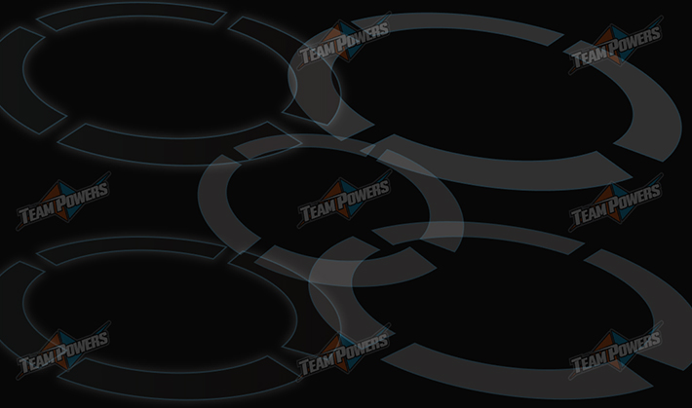

参数文件在附件文件包